COMMUNIQUÉ DE PRESSE

WireSense : le fil-électrode devient capteur

Le soudage robotisé devient plus efficace grâce au système d’assistance WireSense de Fronius par lequel le fil-électrode se fait capteur. Ainsi il est possible de vérifier la position des pièces avant chaque soudage. Cette détection fiable de la hauteur ainsi que de la position réelles des arêtes des tôles permet de compenser les imperfections de fabrication et d’obtenir des résultats parfaits. Il en résulte une forte diminution des besoins en retouche ainsi que des déchets. En outre, les instruments de mesure optiques supplémentaires deviennent superflus. Au final cela représente d’importantes économies de temps et d’argent.

Les différences entre les pièces comme des écartements ou tolérances de serrage variables peuvent engendrer des problèmes lors du soudage. Dans le pire des cas, la position de soudage est modifiée et engendre ainsi des défauts dans la soudure. Pour éviter cela, de nombreuses entreprises de production utilisent des instruments de mesure optiques pour le soudage robotisé. Non seulement ces derniers sont chers, mais leurs cotes d’encombrement entravent également considérablement l’accessibilité à la pièce. De plus, ils doivent être nettoyés régulièrement et nécessitent un calibrage supplémentaire entre le Tool Center Point (TCP) et le capteur. Avec WireSense, Fronius propose une alternative plus simple, robuste et précise.

Voici comment fonctionne WireSense

La technologie WireSense ne nécessite aucun composant matériel de détection supplémentaire car elle utilise le fil-électrode à cet effet. La torche de soudage palpe la pièce avec un mouvement de fil réversible et le système de soudage transmet l’information de hauteur ou de position de l’arête au robot. Dans le cas d’une soudure de recouvrement par exemple, il est ainsi possible de définir plus précisément la position de l’arête à souder, et le cas échéant, de compenser les éventuels écarts. Le robot adapte le tracé de la soudure en fonction d’un programme conçu spécifiquement pour l’application.

L’évaluation des informations de hauteur permet au robot de déterminer non seulement le tracé de l’arête mais également la hauteur d’arête réelle. Ainsi on peut aussi déterminer avec précision l’écartement entre les tôles. Les arêtes sont détectées à partir d’une hauteur de 0,5 mm. WireSense peut être employé aussi bien pour l’acier que pour l’acier inoxydable, l’aluminium et d’autres alliages. WireSense démontre notamment ses atouts en ce qui concerne l’aluminium : en raison de la surface réfléchissante de ce métal, les systèmes de mesure atteignent souvent ici leurs limites.

En outre, ces capteurs optiques sont souvent du matériel monté en supplément et qui encombre le bras du robot. En fonction de l’accessibilité de la pièce, l’utilisation de caméras ou de lasers peut donc être problématique. Au contraire, le fil utilisé en tant que capteur n’engendre aucune contrainte.

Étape importante vers un soudage robotisé adaptatif

WireSense fournit des informations de hauteur permettant de mesurer les cotes des pièces et l’écartement des bords. Dans le cadre d’une mise en service, les paramètres de soudage pour différents écartements peuvent être définis et enregistrés. Le système d’assistance WireSense permet ainsi au robot de déterminer les conditions réelles de la pièce afin de faire appel aux paramètres de soudage adaptés. Si aucun capteur n’est utilisé, le soudage est souvent effectué à vitesse réduite dans le cas où d’éventuelles fentes et autres écarts pouvant conduire à des défauts d’assemblage apparaîtraient, cela afin de pouvoir garantir une qualité de soudure élevée. La détection précise en amont permet ainsi au robot de réaliser des assemblages à un rythme optimal de façon entièrement automatique, contribuant ainsi également à optimiser la cadence.

La nouvelle technologie WireSense assure donc de toujours souder à la position exacte selon des paramètres parfaitement adaptés. C’est pourquoi il est éventuellement possible de faire l’impasse sur les contrôles visuels en fin de tâche et de réduire jusqu’à près de 100 % les travaux de retouche ainsi que les déchets.

Prérequis

WireSense peut être utilisé avec tous les systèmes de soudage TPS/i de Fronius configurés pour l’utilisation du process de soudage CMT. Le mouvement de fil précis de l’unité d’amenée de fil Robacta Drive CMT, directement placée au niveau du corps de torche, est d’une importance fondamentale. Les systèmes de soudage existants sont flexibles et peuvent donc être équipés à tout moment.

4 536 caractères (espaces compris)

[Titre dans la navigation]
WireSense : le fil-électrode devient capteur

[Nom affiché : URL]
technologie-wiresense

[Meta-titre]
Fronius WireSense : un pas de plus vers le soudage robotisé adaptatif

[Meta-description]
WireSense améliore l’efficacité du soudage robotisé. Cette technologie utilise le fil-électrode comme un capteur. Les instruments de mesure optiques supplémentaires ne sont donc plus nécessaires.

Légendes :

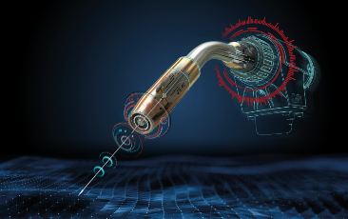
Image 1 : Avec la nouvelle technologie WireSense de Fronius, le fil-électrode se fait capteur.

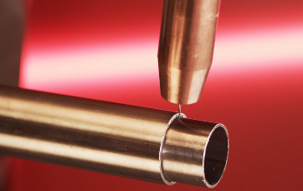
Image 2 : Avec WireSense, le fil-électrode palpe la pièce et détecte la position et la hauteur de l’arête, sur les tôles comme sur les tubes.

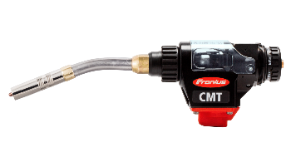
Image 3 : Le mouvement de fil extrêmement dynamique et précis de l’unité d’entraînement Robacta Drive CMT permet de palper la pièce à l’aide du fil-électrode.

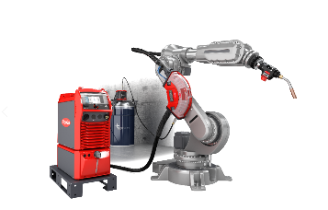
Image 4 : WireSense peut être utilisé avec tous les systèmes de soudage TPS/i de Fronius équipés du matériel nécessaire au process de soudage CMT.

Photos : Fronius International GmbH, publication libre de droits

Les photos peuvent être téléchargées en haute résolution via le lien suivant :
www.fronius.com/en/welding-technology/infocentre/press

Business Unit Perfect Welding
Fronius Perfect Welding est leader de l’innovation en matière de soudage à l’arc. La Business Unit est également leader mondial en soudage robotisé. En tant que fournisseur de systèmes, le secteur Fronius Welding Automation réalise en outre des solutions complètes personnalisées pour le soudage automatisé, notamment dans le domaine de la construction de réservoirs ou pour le rechargement par soudure dans le secteur offshore. La gamme est complétée par des sources de courant pour les applications manuelles, des accessoires de soudage ainsi qu’un large éventail de prestations de service. Avec plus de 1 000 partenaires commerciaux à travers le monde, Fronius Perfect Welding est particulièrement proche de ses clients.

Fronius International GmbH
Fronius International GmbH est une entreprise autrichienne dont le siège se trouve à Pettenbach et qui dispose de sites à Wels, Thalheim, Steinhaus et Sattledt. L’entreprise est active dans les secteurs des techniques de soudage, du photovoltaïque ainsi que des techniques de charge, et emploie 4 760 collaborateurs au niveau international. La part des exportations tourne autour de 92 % grâce à ses 30 filiales internationales Fronius, ses partenaires de vente et ses représentants présents dans plus de 60 pays. Ses produits et services innovants ainsi que 1 253 brevets délivrés font de Fronius un leader en innovations sur le marché mondial.

Pour toute autre information, veuillez prendre contact avec :
Sabrina Roy, Tél.: +33 (0)1 39 33 12 58, Roy.Sabrina@fronius.com
Ou Arthy Andraud Andraud.Arthy@fronius.com

Veuillez envoyer un exemplaire justificatif à notre agence :
a1kommunikation Schweizer GmbH, Mdm. Kirsten Ludwig,
Oberdorfstraße 31 A, D – 70794 Filderstadt,
tél : +49 (0)711 9454161-20, e-mail : Kirsten.Ludwig@a1kommunikation.de

Si vous ne souhaitez plus recevoir de communiqués de presse de la Business Unit Perfect Welding de Fronius International, répondez par UNSUBSCRIBE.

Pour d’autres informations passionnantes, rendez-vous sur notre blog à l’adresse blog.perfectwelding.fronius.com et suivez-nous sur Facebook (froniuswelding), Twitter (froniusintweld), LinkedIn (perfect-welding), Instagram (froniuswelding) et YouTube (froniuswelding) !

